NUESTRA SEÑORA DE LA PALOMA JUNIO/JUNE 2021

Crema de lombarda y patata
dia
dia
/Lombarda and potatoes cream
Alérgeno: apio
Albóndigas de ternera con champiñón
/Meatballs with mushroom
Alérgeno: gluten, huevo, soja, sulfitos y sulfurosos
Fruta, leche (lácteos y derivados) y pan
1
Kcal.
677
Prot. 31
Lip 26
Ensalada de judías blancas
/White beans salad
dia
Alérgeno: pescado, crustáceos, moluscos, huevo Salmón al horno con salsa de naranja y ensalada/Baked salmon with orange sauce and salad
Alérgeno: pescado
2
Kcal.
711
Prot. 31
Lip 28
Judías verdes con patatas y tomate frito/Green beans with potatoes and tomato sauce
F. pollo a la plancha con revuelto de verduras/Grilled chicken steak with scrambled vegetables Alérgeno:huevo
3
Kcal.
dia
611
Prot. 37
Lip 31
Paella mixta con verudras/ Mixed paella with vegetables Alérgeno: crustáceos, pescados, moluscos, sulfitos y sulfurosos
Lomo fresco plancha con ensalada tomate, cebolla y aceitunas/ Grilled tenderloin
4
Kcal.
dia
868
Prot. 33
Lip 45

integral (gluten, soja, sésamo)
H.C.
Fruta, leche (lácteos y derivados) y pan
H.C.
Helado (lácteos y derivados, gluten, soja)^{H.C.}
pork with salad (tomato, onion, olives)
H.C.

/Fruit, milk, wholemeal bread
⁸⁰ (gluten, soja, sésamo)/Fruit, milk, bread 64
y pan integral (gluten, soja, sésamo)
/Ice-cream, wholemeal bread
dia
dia
dia
dia
dia
⁴⁷ Fruta, leche (lácteos y derivados) y pan 82
(gluten, soja, sésamo)/Fruit, milk, bread

Lentejas ecológicas con verduras

7 8 9 10 11

/Ecological lentils with vegetables
Alérgeno: gluten
Kcal. 755
Crema de puerros fría/Vichyssoise Escalope de pollo con patatas fritas
Kcal. 858
Salteado de verduras
/Sauteed vegetables
Kcal. 778
Sopa de fideos/Noodle soup
Alérgeno: gluten, huevo
Kcal. 665
Ensalada de arroz/Rice salad
Alérgeno: pescado, crustáceos, moluscos, huevo
Kcal. 736

Bacalao rebozado con rodaja de tomate Prot.
/Breaded chicken steak with fries
Prot.
Ragú de pavo con patatas
Prot.
Cocido completo, repollo, ternera,
Prot.
Palometa con tomate y verduras
Prot.

natural y/o gazpacho/Battered cod with tomato salad or gazpacho
36
Lip
Alérgeno: gluten, huevo
Fruta, leche (lácteos y derivados) y pan
29
Lip
/Turkey stew with fries
Yogur batido con miel (lácteos
46
Lip
chorizo, zanahoria)/"Cocido" with cabbage, beef, chorizo, carrot
26
Lip
/Pomfret with tomato sauce and vegetables
32
Lip

Alérgeno: pescado, gluten, huevo
²⁵ integral (gluten, soja, sésamo)/Fruit, milk, ³⁶
y derivados) y pan (gluten, soja, sésamo) ³⁹
Fruta, leche (lácteos y derivados) y pan ¹⁹
Alérgeno: pescado, gluten ²³

Fruta, leche (lácteos y derivados) y pan (gluten, soja, sésamo)/Fruit milk, bread
dia
dia
dia
dia
H.C. 97
wholemeal bread
H.C. 104
/Yogurt with honey, bread
H.C. 60
integral (gluten, soja, sésamo)
/Fruit, milk, wholemeal bread
H.C. 98
Fruta, leche (lácteos y derivados) y pan (gluten, soja, sésamo)/Fruit, milk, bread
H.C. 100

Espaguetis integrales con queso

14 15
Judías pintas ecológicas con verduras

16 17 18

y tomate/Wholemeal spaghetti with cheese and tomato sauce
dia
Kcal. 868
Crema de calabaza y patata
/Pumpkin and potatoes cream
Kcal. 829
/Ecological beans with vegetables Merluza enharinada con ensalada
Kcal. 669
Brócoli rehogado/Sauteed broccoli Jamoncitos de pollo camperos con
Kcal. 728
Kcal.

Alérgeno: gluten, huevo, lácteos y derivados
Prot.
Chuleta de cerdo plancha
Prot.
lechuga, tomate aceituna y/o gazpacho Prot.
ensalada lechuga, maíz tomate,
Prot.
Prot.

Fogonero rebozado con ensalada lechuga, ³⁸
con champiñón/Grilled pork chop
24 /Floured hake with salad (lettuce,
29 zanahoria/Roasted chicken thighs
52 COMIDA ESPECIAL FIN DE CURSO

tomate, remolacha/Battered fogonero
Lip
with mushroom
Lip
tomato, olives) or gazpacho
Lip
with salad (lettuce, corn, tomato, carrot) Lip
/SPECIAL MEAL END OF COURSE
Lip

with salad (lettuce, tomato, beetroot)
³³ Fruta, leche (lácteos y derivados) y pan ⁵⁶
Alérgeno: pescado, gluten
²⁵ Fruta, leche (lácteos y derivados) y pan ³³

Alérgeno: pescado, huevo, gluten
H.C.
integral (gluten, soja, sésamo)
H.C.
Helado (lácteos y derivados, gluten, soja) H.C.
integral (gluten, soja, sésamo)
H.C.
H.C.

Fruta, leche (lácteos y derivados) y pan (gluten, soja, sésamo)/Fruit milk, bread
105
/Fruit, milk, wholemeal bread
⁵⁷ y pan (gluten, soja, sésamo)
/Ice-cream, bread
⁸¹ /Fruit, milk, wholemeal bread ⁵⁴

21 22 23 Arroz con tomate 24
dia
dia
dia
dia
dia

Ensalada de pasta/Pasta salad Alérgeno: gluten, huevo, pescado, crustáceos, moluscos
Bacalao al horno con calabacín plancha/
Kcal. 734
Prot. 40
Crema de champiñón/Mushroom cream Lomo fresco plancha con patatas fritas
/Grilled tenderloin pork with fries Fruta, leche (lácteos y derivados) y pan
Kcal. 802
Prot. 27
Coliflor con bechamel
/Cauliflower with cream sauce Alérgeno: gluten, lácteos y derivados Ragú de ternera con verduras
Kcal. 883
Prot. 31
/Rice with tomato sauce
Tortilla de espinacas y patatacon ensalada de lechuga y maíz/Spinach and potatoes omelette with salad
Kcal. 688
Prot. 21
Kcal. Prot.

Baked cod with grilled zucchini
Lip
integral (gluten, soja, sésamo)/Fruit, milk, Lip
/Beef stew with vegetables
Lip
(lettuce, corn)
Lip
Lip

Alérgeno: pescado
Fruta, leche (lácteos y derivados) y pan (gluten, soja, sésamo)/Fruit milk, bread
24
H.C. 89
wholemeal bread
37
H.C. 91
Fruta, leche (lácteos y derivados) y pan (gluten, soja, sésamo)/Fruit, milk, bread
58
H.C. 60
Alérgeno:huevo
Fruta, leche (lácteos y derivados)
y pan integral (gluten, soja, sésamo)
/Fruit, milk, wholemeal bread
30
H.C. 84

H.C.

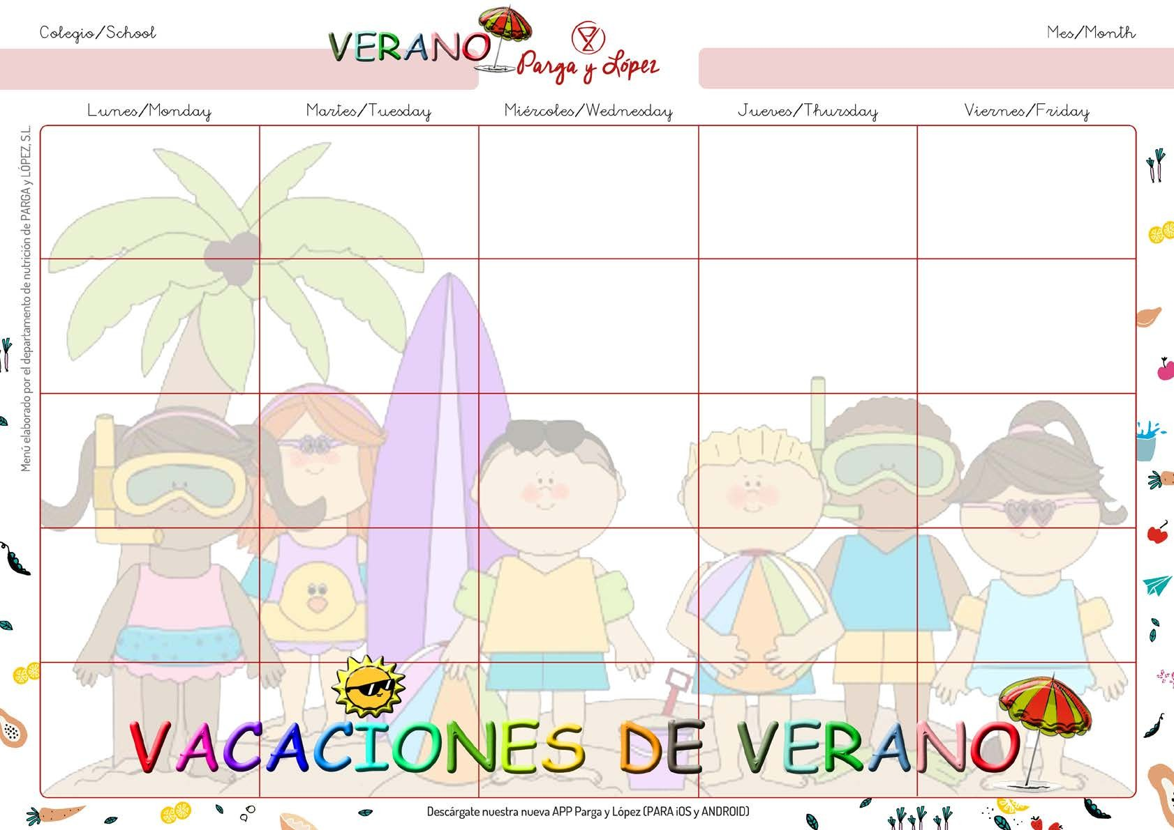

ENSALADA POLLO
CON PATATAS FRUTA

PASTA / ARROZ PESCADO
CON ENSALADA FRUTA

VERDURA CERDO
CON PATATAS POSTRE LÁCTEO

PASTA / ARROZ HUEVO
CON ENSALADA FRUTA

VERDURA PAVO
CON PATATAS FRUTA
PASTA / ARROZ PESCADO
CON ENSALADA FRUTA
ENSALADA POLLO
CON VERDURAS FRUTA
VERDURA HUEVO
CON PATATAS FRUTA
PASTA / ARROZ TERNERA
CON ENSALADA POSTRE LÁCTEO

PASTA / ARROZ CERDO
CON ENSALADA POSTRE LÁCTEO
VERDURA TERNERA CON PATATAS FRUTA
PASTA / ARROZ PESCADO
CON ENSALADA FRUTA
ENSALADA HUEVO
CON PATATAS FRUTA
VERDURA PESCADO
CON ENSALADA FRUTA

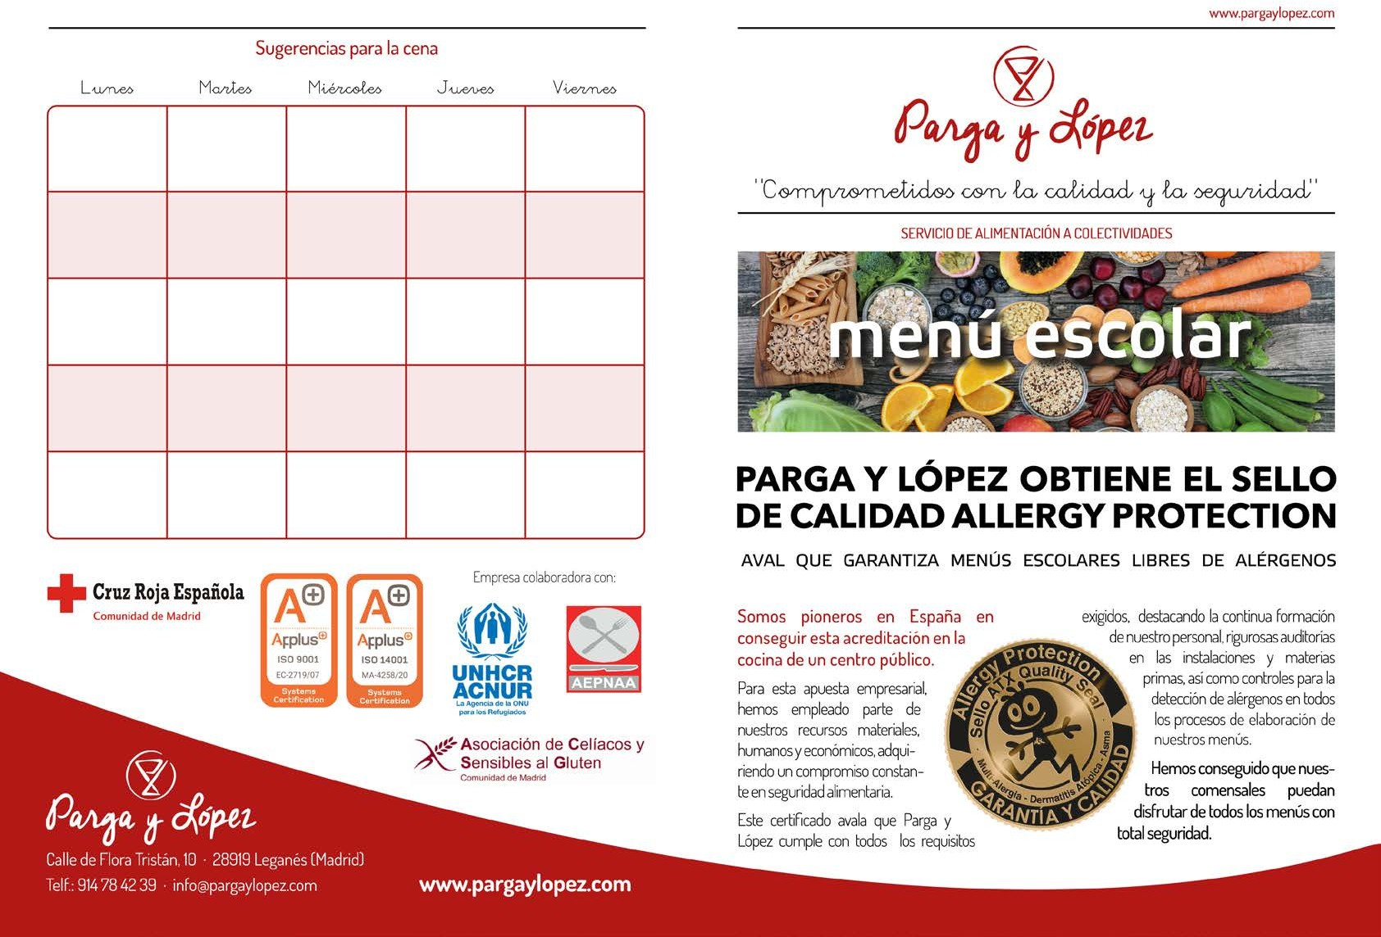
VERDURA POLLO
CON PATATAS FRUTA
SOPA
DE VERDURAS HUEVO
CON ENSALADA FRUTA
PASTA / ARROZ PESCADO
CON VERDURA FRUTA
VERDURA TERNERA
CON ENSALADA POSTRE LÁCTEO

